Izvještaj o poslovanju Društva

Čistoća i zelenilo d.o.o. za 2019. godinu

ožujak 2020.godine

**Radovi na održavanju javnih zelenih površina u 2019.g.**

* Uređenje parka između Jelenine ulice i ulice Bribirskih knezova – nasipavanje humusa i zemlje za sadnju, postavljanje kantica za otpatke, sadnja lavande i sezonskog cvijeća.
* Postavljanje kantica za otpatke na nogostupima u Tuđmanovoj, Zvonimirovoj, Branimirovoj, Tomislavovoj i ulici 7. Gardijske brigade, te na odmorištu Marunuša
* Uređenje zelenih površina u ulici 4. Gardijske brigade
* Nova sadnja, postav i uređenje zelene površine na kružnom toku

**Nabavljeno i isporučeno u 2019.godini:**

* DROBILICA GRANJA - 1 kom – vrijednost: 834.375,00 kn sa PDV-om (putem financijskog leasinga – mjesečna rata cca 7.530,00 kn)
* POLU-PODZEMNI SPREMNICI zap. 5 m3 - 5 komada - vrijednost: 125.000,00 kn sa PDV-om
* OTPADOMJERI - 5 komada - vrijednost: 57.500,00 kn sa PDV-om
* KORISNIČKI KLJUČEVI ZA OTPADOMJERE – 500 komada – vrijednost: 190.625,00 kn sa PDV-om
* SPREMNICI ZAPREMINE 240 LITARA ZA KOM. OTPAD – 200 komada - vrijednost: 44.500,00 kn sa PDV-om
* SPREMNICI ZAPREMINE 1100 litara S GRAVITACIJSKOM BRAVOM - 30 komada - vrijednost: 123.750,00 kn sa PDV-om
* NALJEPNICE BAR CODE - 4.500 kom - vrijednost: 13.500,00 kn sa PDV-om
* OPREMA ZA RUČNO ČITANJE BAR CODE-a - 1 kom - vrijednost: 11.652,50 kn sa PDV-om
* STUBNA KANTA ZA OTPATKE - 45 kom - vrijednost: 83.250,00 kn sa PDV-om
* SUSTAV VIDEO-NADZORA NA RECIKLAŽNOM DVORIŠTU KNIN I NA ODLAGALIŠTU „MALA PROMINA“ - 2 kom - vrijednost: 21.818,00 kn sa PDV-om
* ČISTAČ ŠIKARE - TRIMER HUSQVARNA - 1 kom - vrijednost: 6.480,00 kn sa PDV-om
* MOTORNA PUHALICA STIHL - 1 kom - vrijednost: 5.350,00 kn sa PDV-om

**Nabave provedene u 2019. godini, a isporuka u 2020.godini**

* NABAVA SPECIJALNOG KOMUNALNOG VOZILA PUTEM FINANCIJSKOG LEASINGA – 1 kom – proc. vrijednost: 1.100.000,00 kn (javna nabava) – **ISPORUKA VOZILA OČEKUJE SE POČETKOM SRPNJA 2020.g.**
* NABAVA KOMUNALNOG VOZILA NA ELEKTRIČNI POGON – 1 kom - proc. vrijednost: 300.000,00 kn (javna nabava) – SUFINANCIRAN SA SREDSTVIMA FZOEU SA 80.000 kn.

**ISPORUKA VOZILA JE OBAVLJENA 06.05.2020.g.**

***Ostalo:***

* Sanacija odlagališta „Mala Promina“ (1. Faza) dovršena u travnju 2019.
* Raciklažno dvorište Knin otvoreno 21.10.2019.g.

**FINANCIJSKI POKAZATELJI POSLOVANJA**

**ZA RAZDOBLJE 2017. - 2019.GODINE**

**ANALIZA IMOVINE**



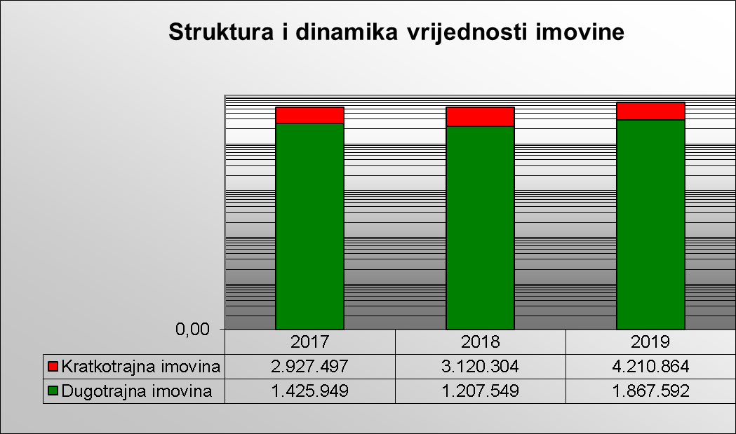

Dugotrajna imovina kroz promatrano razdoblje bilježi trend rasta što ukazuje na ekonomsku jačanje društva. Društvo je kupilo stroj za dobljenje otpada, sustav za naplatu otpada, program za rad s tarama , ispisni sustav, barkod čitač, otpadomjere, kao i ostalu uredsku opremu. Kratkotrajna imovina kroz promatrano razdoblje se povećava, a najveći udjel imaju potraživanja koja na neki način predstavljaju kreditiranje kupaca i buduću ekonomsku korist, a u 2019. godini uz potraživanja veliki udio ima odlično stanje na računu.

Stupanj samofinanciranja pokazuje pokriće ukupnih sredstva kapitalom i društvo Čistoća i zelenilo d.o.o. zadovoljava zadane vrijednosti.

U strukturi kratkoročnih obveza najmanji udio je prema dobavljačima a veći dio se odnosi na obveze prema zaposlenima za plaću u 12mj, obveze za porez na dobit... Dugoročne obveze bilježe trend smanjenja i povećanja ali treba uzeti u obzir da se to odnosi na obveze prema leasing kući (početak ili kraj leasinga) a društvo redovno podmiruje obveze prema leasing kući, i to je jedino kreditno zaduženje koje društvo ima.

**ANALIZA LIKVIDNOSTI**



Koeficijent trenutne likvidnosti ukazuje na sposobnost poduzeća za trenutno podmirenje obaveza. Bolja mjera je koeficijent ubrzane likvidnosti, a njegova bi vrijednost trebala biti veća od 1, što bi značilo da bi poduzeće koje želi održavati normalnu likvidnost trebalo imati brzo unovčive imovine koliko ima kratkoročnih obaveza. Najznačajniji pokazatelji su koeficijent tekuće likvidnosti i koeficijent financijske stabilnosti. Koeficijent tekuće likvidnosti u pravilu bi trebao biti veći od 2, odnosno poduzeće mora imati minimalno dvostruko više kratkoročne imovine nego kratkoročnih obaveza.

Kroz promatrano razdoblje vrijednosti su iznad svojih empirijskih vrijednosti, odnosno da društvo dio svoje dugotrajne imovine financira iz kratkoročnih izvora i jedan je od pokazatelja da nema krize u poslovanju.

**POKAZATELJI AKTIVNOSTI**

**Koeficijent obrtaja potraživanja od kupaca** = prihodi od prodaje/potraživanja

Koeficijent obrta potraživanja pokazuje koliko se puta godišnje potraživanja naplate tj. pretvore u novac. Trajanje naplate potraživanja u danima računa se upravo na temelju ovog koeficijenta.

Koeficijent obrtaja u 2017.godini je 1,937, u 2018. je 1,934, a u 2019. je 2,155.

**Trajanje naplate u danima** = broj dana u godini/koeficijent obrtaja potraživanja

Prosječni dani naplate potraživanja od kupaca u 2017.godini su 188 dana, u 2018.godini 188 dana, a u 2019.godini 169 dana.

**Prosječni dani plaćanja obveza prema dobavljačima** = Kratk.obveze prema dobavlj.* broj dana u razd. / Materijalni rashodi

U 2017.godini 23 dana, u 2018.godini 55 dana, a u 2019.godini 13 dana.

Iako duže „kreditiramo kupce“ (kasne s plaćanjem ) svoje obveze uredno podmirujemo, u 2019.godini vidljivo je plaćanje dobavljača čak i prije dospijeća.

**ANALIZA FINANCIJSKE STABILNOSTI**



Stupanj pokrića I pokazuje stupanj pokrića dugotrajne imovine kapitalom, odnosno glavnicom uvećanom za dugoročne obveze (stupanj pokrića II). Za oba pokazatelja vrijednost bi trebala biti veća od 1, ili oko 1. Stupanj pokrića I pokazuje stupanj financiranja dugotrajne imovine iz dugoročnih obveza, bilo vlastitih (temeljni kapital, pričuve) ili tuđih (bankarski krediti).

Stupanj pokrića II govori o stupnju pokrića dugotrajne imovine glavnicom uvećanom za dugoročne obveze. Kroz promatrana razdoblja stupnjevi pokrića pokazuju odličnu financijsku stabilnost društva.

**ANALIZA USPJEHA**



Kroz promatrano razdoblje društvo posluje ekonomično.



Analizom proizvodnosti uočen je rast prihoda po zaposlenom. Kako društvo ostvaruje veću dobit u poslovanju tako se povećava i prihod po zaposlenom. Smanjenjem broja zaposlenih ostvareni su veći prihodi u 2019.godini, ali treba uzeti u obzir razne faktore koji su utjecali na to kao organizacija rada, planiranje radnih procesa, uključenost svih djelatnika sa svim raspoloživim radnim sredstvima..

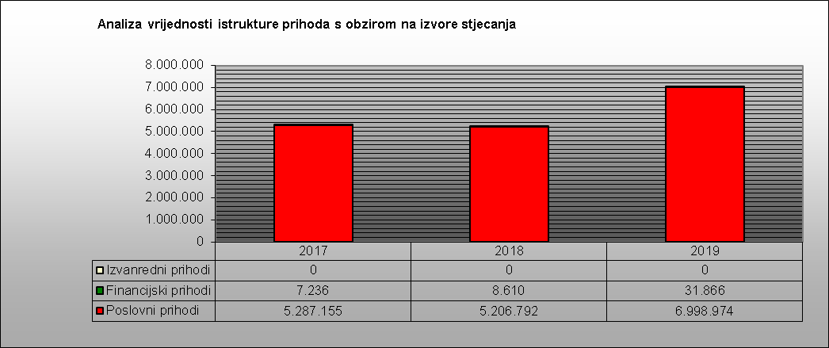

Vidljivo je da društvo u sve 3 godine prihode ostvaruje iz poslovnih prihoda.

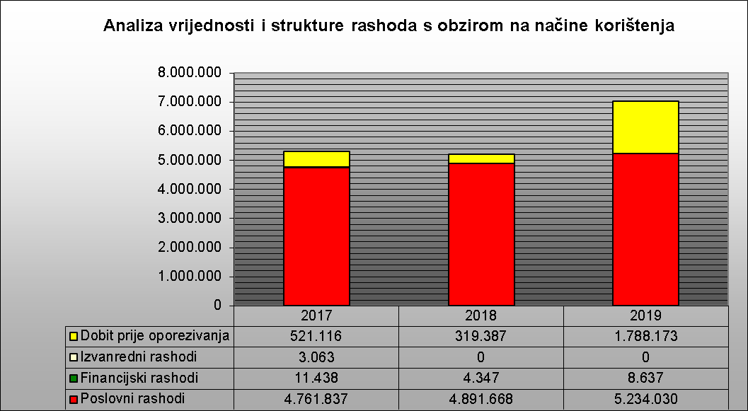

Rashodi bilježe rast u sve tri promatrane godine, i poslovni i financijski.

**ANALIZA RENTABILNOSTI**



|  |  |  |  |  |  |  |  |  |  |  |  |  |  |  |  |  |
| --- | --- | --- | --- | --- | --- | --- | --- | --- | --- | --- | --- | --- | --- | --- | --- | --- |
| Pokazatelji rentabilnosti izražavaju snagu zarade društva, odnosno pokazuju ukupni efekt likvidnosti, upravljanja imovinom i dugom na mogućnost ostvarenja profita. Rentabilnost prometa i rentabilnost ukupnog ulaganja samo je u 2018.godini bila ispod empirijske vrijednosti, a u 2019.godini rentabilnost  se popela do odgovarajuće.  **POKAZATELJ ZADUŽENOSTI**   |  |  |  |  | | --- | --- | --- | --- | |  | **2017** | **2018** | **2019** | | **UKUPNE OBVEZE** | 661.367 | 650.776 | 946.744 | | **UKUPNA IMOVINA** | 4.353.446 | 4.327.853 | 6.078.456 | | **KOEFICIJENT ZADUŽENOSTI** | 0,15 | 0,15 | 0,15 | |
|  |

Pokazatelj zaduženosti pokazuje koliko je ukupne imovine financirano iz vlastitih a koliko iz tuđih izvora, a prihvatljiv je do 50%. Društvo se financira dugom oko 15%, što je jako prihvatljivo i možemo zaključiti da je daleko od prezaduženog.

Zaključak:

Gledajući sve navedene pokazatelje poslovanja možemo zaključiti da društvu problem jedino predstavljaju potraživanja od građana, ali se mjerama prislinih naplata i taj dio nastoji smanjiti.

Društvo je solventno, podmiruje svoje dospjele obveze.

Prosjek dana plaćanja obveza prema dobavljačima – odlična

Direktor

Ivana Jelić